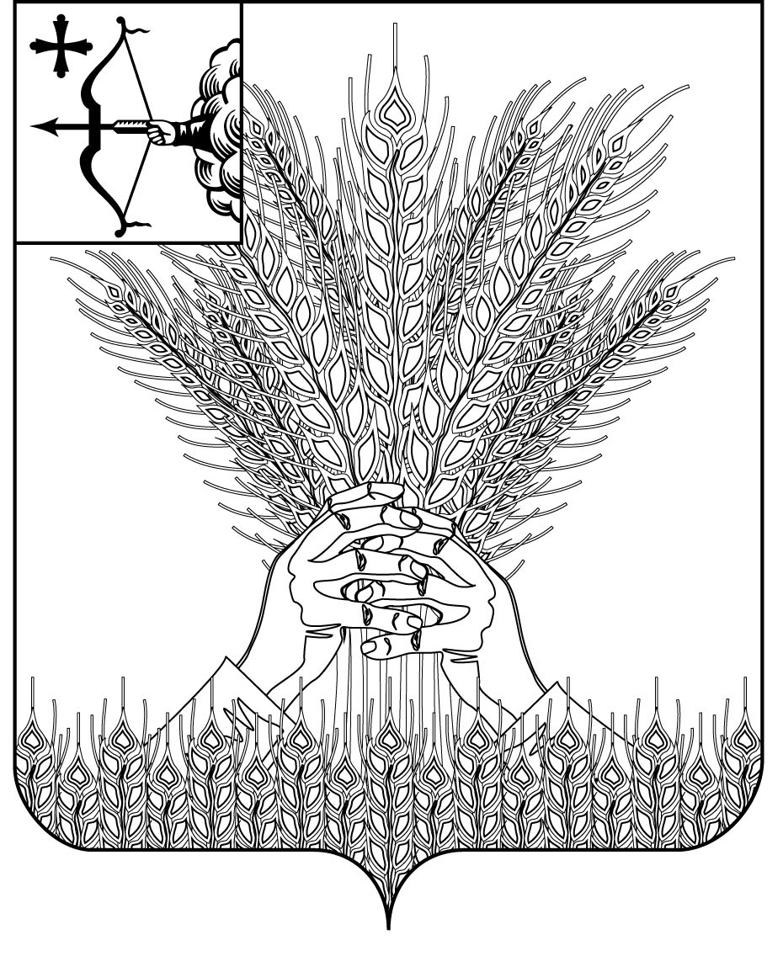

РОССИЙСКАЯ ФЕДЕРАЦИЯ

ДУМА КИКНУРСКОГО МУНИЦИПАЛЬНОГО ОКРУГА
КИРОВСКОЙ ОБЛАСТИ
первого созыва

РЕШЕНИЕ

25.06.2021 № 12-126
пгт Кикнур

О назначении дополнительных выборов депутата
Думы Кикнурского муниципального округа Кировской области по Ваштрангскому одномандатному избирательному округу № 10
В соответствии со ст. 5 Закона Кировской области от 28.07.2005 № 346-ЗО «О выборах депутатов представительных органов и глав муниципальных образований в Кировской области» и Устава муниципального образования Кикнурский муниципальный округ, Дума Кикнурского муниципального округа РЕШИЛА:
1. Назначить дополнительные выборы депутата Думы Кикнурского муниципального округа Кировской области по Ваштрангскому одномандатному избирательному округу № 10 на 19 сентября 2021 года.
2. Опубликовать настоящее решение в районной газете «Сельские огни» не позднее чем через пять дней со дня его принятия.
3. Настоящее решение вступает в силу после официального опубликования.
Заместитель председателя Думы
Кикнурского муниципального округа А.Н. Прокудин

Глава Кикнурского
муниципального округа С.Ю. Галкин

